Załącznik nr 2 do SIWZ

L.p. |  | Nazwa |  | Przykładowa wizualizacja | Opis mebli
1 |  | Stolik dla zestawów komputerowych |  |  | Stolik komputerowy na metalowej konstrukcji.  Blaty wykonane z płyty laminowanej w kolorze Dąb Sonoma o gr. 18 mm, wykończonej obrzeżem o gr. 2 mm.  Posiadają wysuwaną półkę na klawiaturę oraz półkę na komputer montowaną po dowolnej stronie stolika. •  wym. Blatu 76 x 58 cm  Deklaracja zgodności lub atesty w oparciu o normy PN-F-06009:2001, PN-EN 14073-2:2006
2 |  | Krzesło regulowane dla ucznia |  | 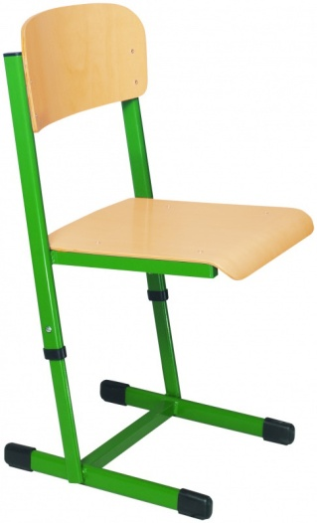 | -Profilowane siedzisko i oparcie są wykonane ze sklejki bukowej, lakierowane bardzo trwałym, ekologicznym lakierem.  -Mocowanie do stelaża za pomocą stalowych nitów zapewniające bardzo wysoką trwałość/jakość połączenia.  -Regulowanie wysokości przy użyciu bardzo wytrzymałych śrub zapewnia bezpieczne korzystanie z krzesła.  -plastikowe zakończenia elementów, dają gwarancję bezpiecznego korzystania.  -Wysokość: od 38 do 46 cm.  -Wyrób spełnia wymagania zawarte w:PN-EN 1729-1:2016; PN-EN 1729-2+A1:2016; PN-F-06009:2001
3 | Szafa na dokumenty |  |  | 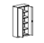 |  | -Szafa wykonana z blachy stalowej gr. 0,7 mm.  -Drzwi skrzydłowe ze schowanymi zawiasami.  -Uchwyt drzwiowy z zamkiem zabezpieczającym w 2 pkt.  -Szafa posiada półki przestawne skokowo co 25 mm. Rozstaw między środkowym położeniem półek = 375mm.  -Dopuszczalne obciążenie półek – 60 kg. Półki przestawne skokowo co 25 mm ± 3 pozycje od środkowego położenia.  wymiary: 1990 x 800 mm (wys x szer)  -Atest Higieniczny HK/B/0002/01/2015,
4 |  | stoły na sprzęt dodatkowy |  | 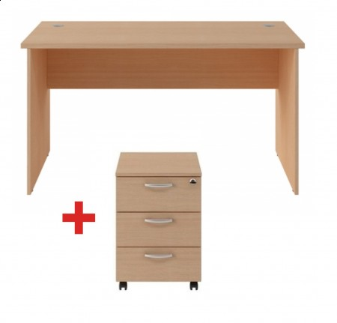 | stół i kontener z płyty meblowej w kolorze Dąb Sonoma o grubości 18 mm z zabezpieczeniem ABS o gr. 2mm.  Wym.: 75 x 120 x 60 cm  -Deklaracja zgodności lub atesty w oparciu o normy PN-F-06009:2001,  PN-EN 14073-2:2006, atest na płytę
5 |  | stoliki |  | 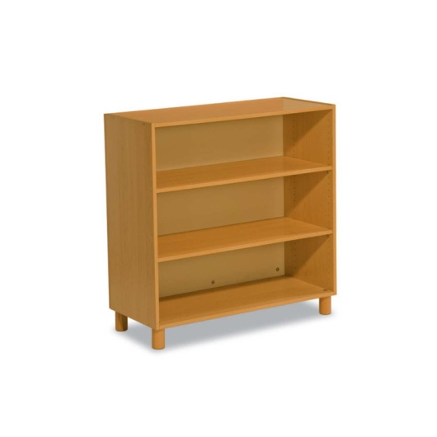 | Szafka pod sprzęt dodatkowy np. drukarkę i skaner : Szafka z 2 regulowanymi półkami wykonana w całości z płyty wiórowej o grubości 18 mm w kolorze Dąb Sonoma. Gładkie krawędzie zabezpieczone 2 mm doklejką.  Produkt zgodny z normami PN-EN 14073-2:2006  Wym. wys.88 x szer.105 cm x gł. 45 cm
6 | Biurko |  |  |  |  |  | -biurko wykonane z płyty meblowej w kolorze Dąb Sonoma.  -Blat zabezpieczony 2 mm doklejką.  -zamykana na klucz szafka z regulowaną półką i szufladą.  -Wym.: wys. 75 x szer. 120 cm gł. 60 cm  -Deklaracja zgodności lub atesty w oparciu o normy PN-F-06009:2001,  PN-EN 14073-2:2006, atest na płytę
7 | Szafki dla uczniów |  | 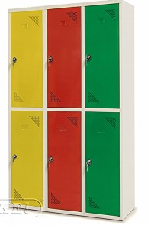 |  |  |  | szafka wykonana z blachy stalowej, malowana farbami proszkowymi /drzwiczki w czterech kolorach po dwa odcienie niebieskiego i zielonego po 25 sztuk) o wymiarach 1500x350x900(mm)  drzwi szafki wyposażone w:  - przetłoczenie na etykietę ułatwiającą identyfikację schowków wraz z oznaczeniem szafek  - blokadę umożliwiającą otwieranie schowków w bezpiecznym zakresie  - odbojniki zapewniające ciche zamykanie drzwi  - zamki cylindryczne w systemie Master Key klucze dla uczniów powinny być różne  - perforację zapewniającą prawidłową cyrkulację powietrza wewnątrz szafki  w każdym schowku 2 wieszaki  Dodatkowo dwa komplety klucza ,,matka,, w celu otwarcia w nagłych przypadkach dowolnej szafki bez uszkodzeń  Minimum deklarację zgodności z normą ISO 9001
8 |  |  | 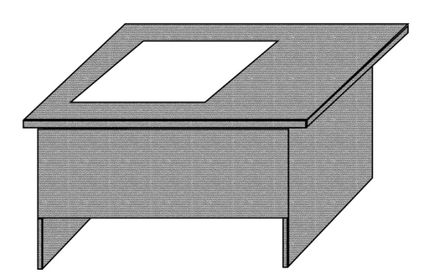 |  |  |  | Lada sprzedażowa blat lady wykonany z płyty meblowej w kolorze Dąb Sonoma o grubości 18 mm z zabezpieczeniem ABS o gr. 2mm.  z boku blatu znajduję się przeszklony prostokątny otwór (do 2/3 długości blatu) na części bez szkła możliwość ustawienia kasy fiskalnej lub wagi zabezpieczony uszczelką zapobiegającą powstawaniu efektu ,,brzęczenia,,  Lada powinna posiadać półkę do ekspozycji drobnych przedmiotów.  Wymiary 75 wys. x 120 dł. x 60 gł.  Deklaracja zgodności lub atesty w oparciu o normy PN-F-6009:2001, PN-EN 14073-2:2006
9 | Regał do ekspozycji towarów |  |  |  |  |  | -Regał do ekspozycji towarów /Szafa otwarta wykonana z płyty wiórowej w kolorze Dąb Sonoma,  -posiada 4 pojemne półki z czego 2 są regulowane.  -Wym.: wys. 182 x szer. 80 x gł. 42 cm.  -Deklaracja zgodności lub atesty w oparciu o normy PN-F-06009:2001,  PN-EN 14073-2:2006, atest na płytę

Miejsca montażu mają zostać uprzątnięte z wszelkich śmieci, odpadów, trocin wytworzonych podczas montażu na koszt Wykonawcy. Przedmiot montażu ma zostać oczyszczony z zabrudzeń.

